Задание на пятницу 17.04.2020. Развитие мелкой моторики и зрительно-моторной координации.
Задание 1. С помощью цветных карандашей раскрась посуду по пунктиру.
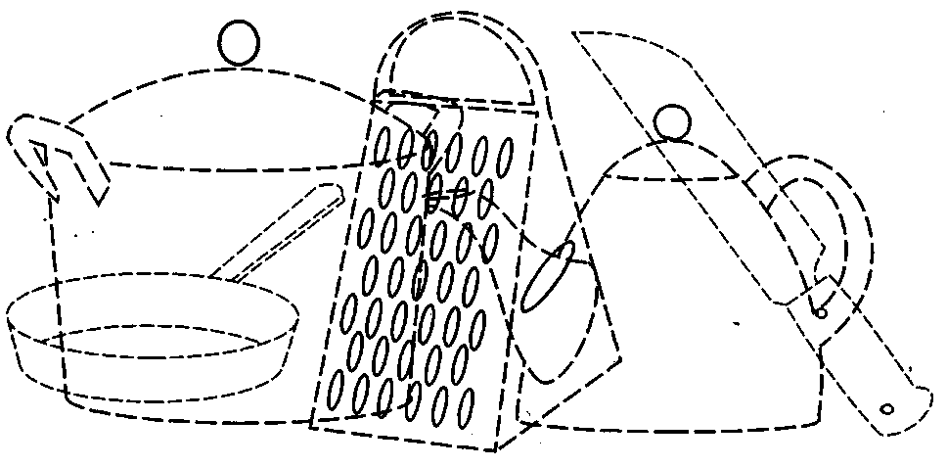
Задание 2. Посмотри внимательно на картинку. Дорисуй предметы так, чтоб они стали одинаковые.
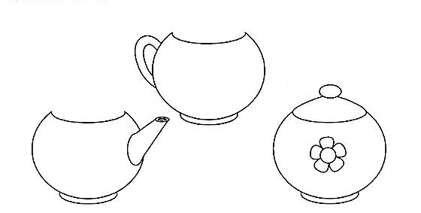

Задание 3. Пройди лабиринт.
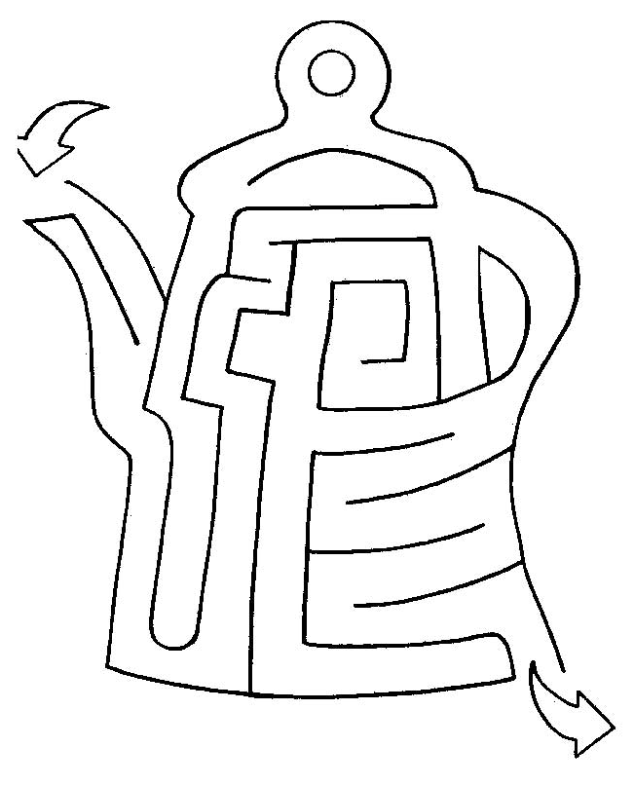
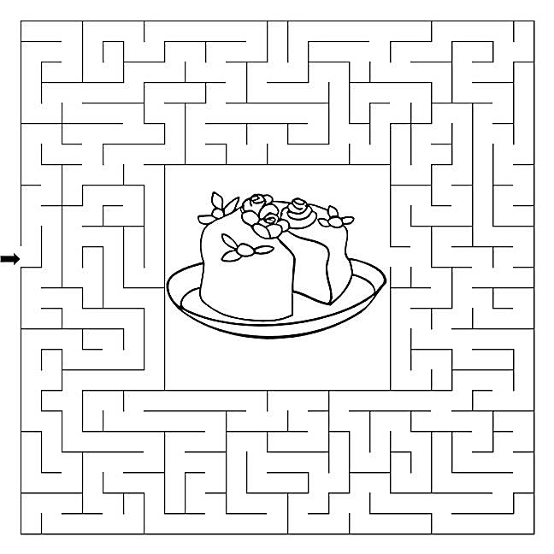

Задание 4. Выполни штриховку посуды по образцу.
